职员
职员可以根据自己的要求分类，比如按门店或者职位等分类

一：添加职员

- 点击“基本资料”-“职员”如下图

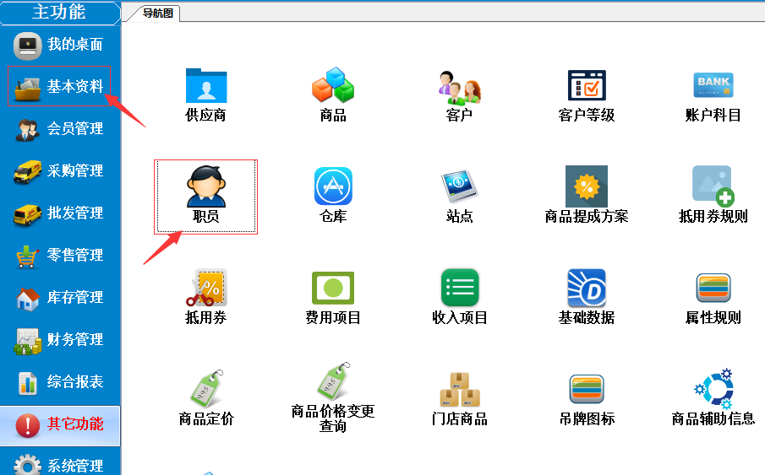

- 在弹出的职员列表窗口中，如果客户需要分类的，右键点“职员分类”添加，这个职员界面可操作的有，添加，编辑，删除，其它等一些操作！

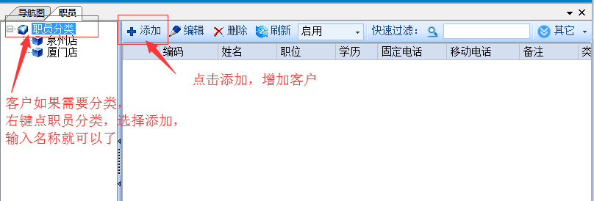

- 点击“添加”进行新增加职员操作，编码自动生成，填好姓名，所属仓库，职位等等，这里面涉及的资料比较多，要管理的就填入相应的内容，按保存即可！
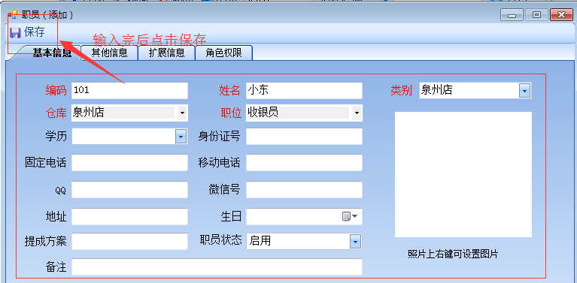
此职员如果需要操作软件，还必须给他设置职员权限，点击角色权限，选择对应的权限组，如图：
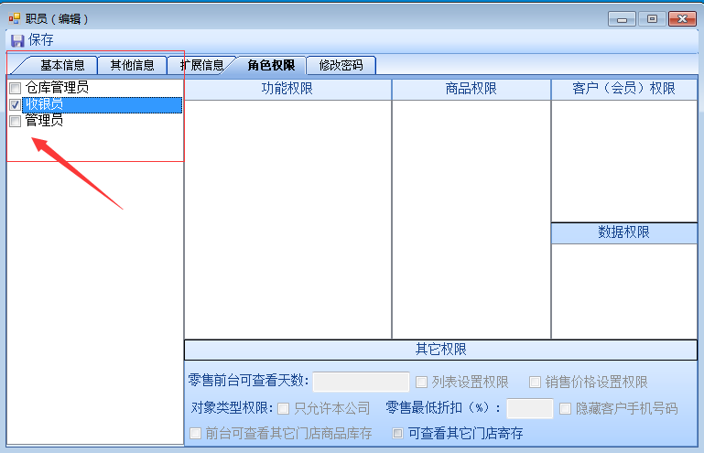
二、修改职员：如果资料输入有误，需要修改的，点中要修改的职员，点击上面的编辑按钮即可。
三、删除职员：没有使用过的职员，也没有选择角色权限，如果要删除，选中它，点上面的删除按钮即可。使用过的职员不能删除。

